ПАМЯТКА ДЛЯ ПАЦИЕНТА ПО ПОДГОТОВКЕ К СПИРОГРАФИИ.
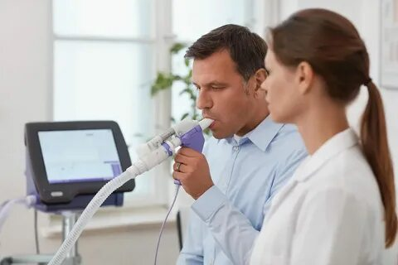
КАК ПРОХОДИТ ИССЛЕДОВАНИЕ?
- пациент занимает удобное положение сидя;
- ему надевают на нос особую мягкую прищепку и дают в руки специальный мундштук, подключенный к аппарату, который необходимо плотно прижать к губам;
- изначально следует спокойно дышать на протяжении 10 секунд ртом, вдыхая и выдыхая через мундштук, но так чтобы не приходилось наклонять голову или вытягивать шею;
- по команде врача, проводящего процедуру, следует сделать максимально глубокий вдох, а затем резкий, сильный выдох;
- по команде врача выполняют частые и глубокие вдохи на протяжении 12 секунд
Исследование длится 15—45 минут. После окончания процедуры компьютер составляет график по результатам исследования, который называют спирограммой. При обнаружении отклонений в ней процедуру обычно повторяют, порой неоднократно. Если же изменения стойкие и сохраняются от исследования к исследованию, больному рекомендуется пройти дополнительные диагностические процедуры или выполнить спирометрию с бронхолитиком.
СПИРОГРАФИЯ – это метод описания изменений легочного объема, которые регистрируются при естественном и форсированном дыхании.
ЦЕЛЬ:
Целью исследования является измерение общего и специфического бронхиального сопротивления и дифференциальная диагностика типа нарушения легочной вентиляции на основании измерения и анализа компонентов общей емкости легких.
ПРОТИВОПОКАЗАНИЯ:
- общее тяжелое состояние больного
- стенокардия
- инфаркт миокарда
- нарушения мозгового кровообращения
- гипертонический криз и артериальная гипертензия
- беременность на второй половине срока и токсикозы беременных
- тяжелые степени легочной недостаточности и недостаточности кровообращения
ПОКАЗАНИЯ:
- длительный кашель, сохраняющийся более 3—4 недель, без видимых на то причин, в том числе после перенесения бронхита или ОРВИ;
- диагностирование заболеваний дыхательной системы другими методами;
- наличие ощущения давления и тяжести в грудной клетке, одышки;
- трудности при вдохе/выдохе;
- нарушения газообменных процессов;
- слышимые свисты или хрипы во время вдоха;
- частые бронхиты, приступы одышки, затруднение дыхания;
- подозрение на наличие синдрома Гудпасчера, склеродермия.
ПОДГОТОВКА
Спирография проводится в утреннее или дневное время, на голодный желудок или не ранее, чем через 2 часа после легкого завтрака.
Перед проведением спирографии необходимо отказаться от курения в течение 2 часов. Бронходилатирующие (расширяющие бронхи) препараты короткого действия отменяются за 6 часов до проведения исследования, длительного действия – за 12 часов. Теофиллин – за 24 часа Антигистаминные препараты – за 48 часов

